Csige Marianna által kérelmezett 40/62; 40/60; 34; 40/42 hrsz-eket érintő terület

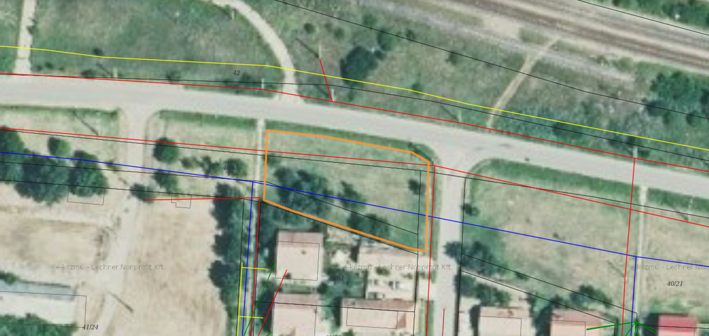

Jelmagyarázat: - narancssárga: kérelmező által igényelt terület
- citromsárga: földgáz
- elektromos áram: piros
- szennyvíz elvezetés: bordó
- vízhálózat: kék
- zöld: gyenge áramú hálózat (optika, koax)

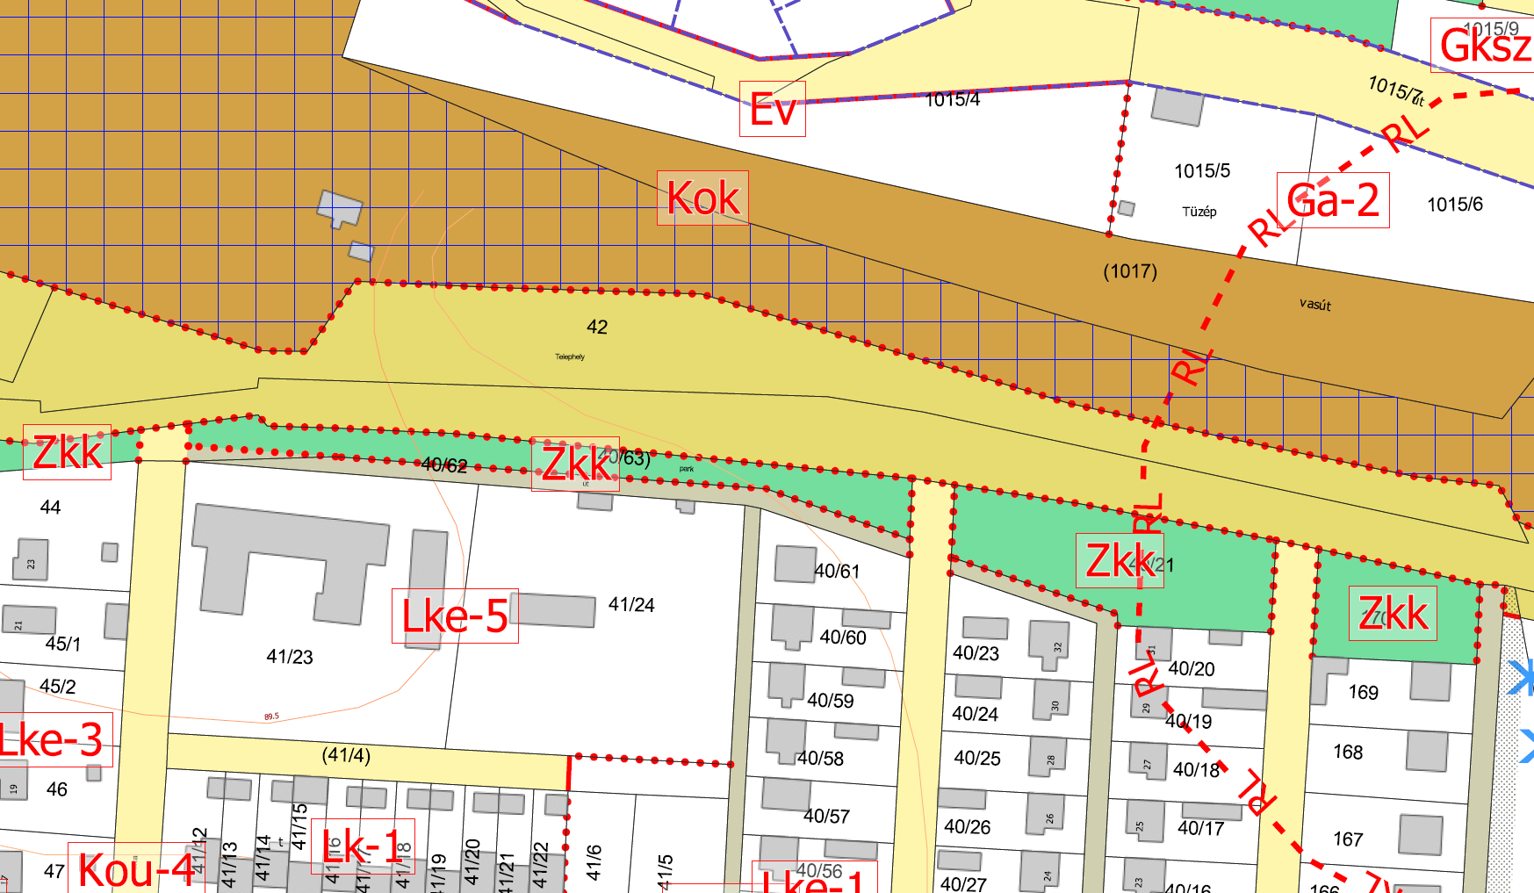
(Helyi építési szabályzat – szelvény kivágat)
A kérelemben szereplő 40/62; 40/60; 34; 40/42 hrsz-ú ingatlanok Hortobágy Község helyi építési szabályzatáról és szabályozási tervéről szóló Hortobágy Község Önkormányzata Képviselő-testületének 26/2021. (XII. 17.) önkormányzati rendelete (továbbiakban: Rendelet) szerint Zkk, Kou-3, Kou-4, Kou-5 -ös megjelölésű besorolásba esnek, melyekre a következő építési szabályok vonatkoznak:
„49. Közlekedési területek
80. § A közlekedés és a közmű elhelyezésére szolgáló terület az országos és a helyi közút, a kerékpárút, a gépjármű várakozóhely (parkoló) – a közterületnek nem minősülő telken megvalósuló kivételével –, a járda és gyalogút (sétány), köztér, mindezek csomópontja, vízelvezetési rendszere és környezetvédelmi építményei, a közúti, a kötöttpályás, a vízi és a légi közlekedés, továbbá a közmű és a hírközlés építményei elhelyezésére szolgál.
81. § (1) A közúti közlekedési terület Szabályozási Tervben jelölt övezete a Köü jelű övezet, mely a szabályzatban meghatározott, és a Szabályozási Tervben is jelölt
a) Köu-1 jelű országos főút területének
b) Köu-2 jelű mellékút területének,
c) Köu-3 jelű helyi gyűjtőút területének,
d) Köu-4 jelű általános közlekedési és közmű területek, jellemzően a kiszolgáló és lakó utak területének,
e) Köu-5 jelű gyalogút, kerékpár út területének övezetére tagozódik.
(2) A kötöttpályás közlekedési terület Szabályozási Tervben jelölt övezete a Kök jelű övezet.
(3) Az (1)–(3) bekezdés szerinti övezetekben építmény
a) a közlekedést kiszolgáló, gépjármű tároló
b) a közbiztonságot szolgáló,
c) kereskedelmi, szolgáltató, iroda rendeltetést is tartalmazhat.
d) közeledési területen új lakó rendeltetés nem létesíthető, a meglévő lakó rendeltetés – a lakó területre érvényes környezetterhelési határértékek betartása mellett – fenntartható, az ingatlan területének 10 %-áig, vagy maximálisan nettó 170 m2 alapterületig bővíthető.
(4) Az illetékes közútkezelő hozzájárulása szükséges,
a) külterületen a közút tengelyétől számított 50-50 méteren, főútvonal esetén 100-100 méteren belül építmény elhelyezéséhez, bővítéséhez, rendeltetésének megváltoztatásához, nyomvonal jellegű építmény elhelyezéséhez, bővítéséhez, kő, kavics, agyag, homok és egyéb ásványi nyersanyag kitermeléséhez, valamint a közút területének határától számított 10 méter távolságon belül fa ültetéséhez vagy kivágásához, valamint
b) belterületen – a közút mellett – ipari, kereskedelmi, vendéglátó-ipari, továbbá egyéb szolgáltatási célú építmény építéséhez, bővítéséhez, rendeltetésének megváltoztatásához, valamint a helyi építési szabályzatban, vagy a szabályozási tervben szereplő közlekedési és közműterületen belül nyomvonal jellegű építmény elhelyezéséhez, bővítéséhez, továbbá a közút területének határától számított két méter távolságon belül fa ültetéséhez vagy kivágásához.
(5) Az övezetbe nem sorolt közlekedési célú külterületi utak – az úthoz közvetlenül csatlakozó telekhatárától amennyiben
a)az út szélessége kisebb mint 10,0 méter, a telekhatártól számított 10,0 méteren belül
b)az út szélessége nagyobb mint 10,0 méter a telekhatártól számított 5,0 méteren belül
épület nem helyezhető el, kivéve ha az övezeti előírás másként nem rendelkezik.
(6)Az övezetben elhelyezhető önálló építmény épületmagassága
a)gépjármű tároló esetében 5,5 m
b)egyéb építmény, épület esetében 4,5 m.
50. Zöldterület övezetei
82. § (1) A „Z… jelű” zöldterület állandóan növényzettel fedett közterület (közpark, közkert), amely a település klimatikus viszonyainak megőrzését, javítását, ökológiai rendszerének védelmét, a pihenést és testedzést szolgálja.
(2) a Z jelű zöldterület szabályzatban meghatározott, és a Szabályozási Tervben is jelölt építési övezetei
a) a Zkk jelű közkert terület
b) a Zkp jelű közpark terület.
83. § (1) A Zkk jelű közkert övezetbe elsősorban a település díszpark funkciójú területei tartoznak.
(2) A közkert zöldterületen a rendeltetésszerű használathoz szükséges építmény helyezhető el.
(3) Az övezetben
a) a beépítettség megengedett legnagyobb értéke 3%,
b) a megengedett legnagyobb épület magasság 3,5 m”

A telkek földkönyvi kivonata:
_____________________________________________________________________________________________

HRSZ JEL Müv.ág Min.oszt. Terület(ha.m2) Kat.jöv.
_____________________________________________________________________________________________
34/
. kivett 1.5311 0.00
saját használatú út
____________________________________________________________________________________
ÖSSZESEN: 1.5311 0.00

Cím: .

Tulajdonosi adatok
Sorszám: 1 Bejegyző határozat: 61290/1991.11.11
Tul.hányad: 1/1
Szerz.jogcím: jogszabály alapján
Név: HORTOBÁGY KÖZSÉG ÖNKORMÁNYZATA
Jogállás: tulajdonos
Cím: 4071 HORTOBÁGY, Czinege János utca 1.

Jogok-tények jogosultjai
Sorszám: 1 Bejegyző határozat: 64726-3/2004/2003.11.04
Jog-tény neve: Vezetékjog
Név: OPUS TITÁSZ ÁRAMHÁLÓZATI ZRT.
Cím: 4024 DEBRECEN, Kossuth Lajos utca 41
Szöveg: 186 m2 területre

Sorszám: 2 Bejegyző határozat: 38429/2010.02.16
Jog-tény neve: Vezetékjog
Név: OPUS TITÁSZ ÁRAMHÁLÓZATI ZRT.
Cím: 4024 DEBRECEN, Kossuth Lajos utca 41
Szöveg: 2193 m2 nagyságú területre, az LE-5061(5478)/09. sz. határozat alapján.

Sorszám: 3 Bejegyző határozat: 52925/2011.06.28
Jog-tény neve: Vezetékjog
Név: TIGÁZ-DSO FÖLDGÁZELOSZTÓ KFT
Cím: 4200 HAJDÚSZOBOSZLÓ, Rákóczi utca 184.
Szöveg: 108 m2 területre

Sorszám: 4 Bejegyző határozat: 34965/2013.01.21
Jog-tény neve: Vezetékjog
Név: OPUS TITÁSZ ÁRAMHÁLÓZATI ZRT.
Cím: 4024 DEBRECEN, Kossuth Lajos utca 41
Szöveg: 0.4 kV-os közcélú légvezetékre és /vagy földkábelre 30 m2 nagyságú
területre az LE-5471(7001)/12 sz. határozat alapján;
_____________________________________________________________________________________________

HRSZ JEL Müv.ág Min.oszt. Terület(ha.m2) Kat.jöv.
_____________________________________________________________________________________________
40/42
. kivett 0.3287 0.00
közterület
____________________________________________________________________________________
ÖSSZESEN: 0.3287 0.00

Cím: .

Tulajdonosi adatok
Sorszám: 1 Bejegyző határozat: 61290/1991.11.11
Tul.hányad: 1/1
Szerz.jogcím: jogszabály alapján
Név: HORTOBÁGY KÖZSÉG ÖNKORMÁNYZATA
Jogállás: tulajdonos
Cím: 4071 HORTOBÁGY, Czinege János utca 1.

Jogok-tények jogosultjai
Sorszám: 1 Bejegyző határozat: 64726-3/2004/2003.11.04
Jog-tény neve: Vezetékjog
Név: OPUS TITÁSZ ÁRAMHÁLÓZATI ZRT.
Cím: 4024 DEBRECEN, Kossuth Lajos utca 41
Szöveg: 11 m2 területre

Sorszám: 2 Bejegyző határozat: 38429/2010.02.16
Jog-tény neve: Vezetékjog
Név: OPUS TITÁSZ ÁRAMHÁLÓZATI ZRT.
Cím: 4024 DEBRECEN, Kossuth Lajos utca 41
Szöveg: 1485 m2 nagyságú területre, az LE-5061(5478)/09. sz. határozat alapján.

Sorszám: 3 Bejegyző határozat: 34965/2013.01.21
Jog-tény neve: Vezetékjog
Név: OPUS TITÁSZ ÁRAMHÁLÓZATI ZRT.
Cím: 4024 DEBRECEN, Kossuth Lajos utca 41
Szöveg: 0.4 kV-os közcélú légvezetékre és /vagy földkábelre 16 m2 nagyságú
területre az LE-5471(7001)/12 sz. határozat alapján;
_____________________________________________________________________________________________

HRSZ JEL Müv.ág Min.oszt. Terület(ha.m2) Kat.jöv.
_____________________________________________________________________________________________
40/62
. kivett 0.0838 0.00
saját használatú út
____________________________________________________________________________________
ÖSSZESEN: 0.0838 0.00

Cím: .

Tulajdonosi adatok
Sorszám: 1 Bejegyző határozat: 61290/1991.11.11
Tul.hányad: 1/1
Szerz.jogcím: jogszabály alapján
Név: HORTOBÁGY KÖZSÉG ÖNKORMÁNYZATA
Jogállás: tulajdonos
Cím: 4071 HORTOBÁGY, Czinege János utca 1.

Jogok-tények jogosultjai
Sorszám: 1 Bejegyző határozat: 38429/2010.02.16
Jog-tény neve: Vezetékjog
Név: OPUS TITÁSZ ÁRAMHÁLÓZATI ZRT.
Cím: 4024 DEBRECEN, Kossuth Lajos utca 41
Szöveg: 2 m2 nagyságú területre, az LE-5061(5478)/09. sz. határozat alapján.
_____________________________________________________________________________________________

HRSZ JEL Müv.ág Min.oszt. Terület(ha.m2) Kat.jöv.
_____________________________________________________________________________________________
40/63
. kivett 0.1338 0.00
közpark
____________________________________________________________________________________
ÖSSZESEN: 0.1338 0.00

Cím: .

Tulajdonosi adatok
Sorszám: 1 Bejegyző határozat: 61290/1991.11.11
Tul.hányad: 1/1
Szerz.jogcím: jogszabály alapján
Név: HORTOBÁGY KÖZSÉG ÖNKORMÁNYZATA
Jogállás: tulajdonos
Cím: 4071 HORTOBÁGY, Czinege János utca 1.

Jogok-tények jogosultjai
Sorszám: 1 Bejegyző határozat: 38429/2010.02.16
Jog-tény neve: Vezetékjog
Név: OPUS TITÁSZ ÁRAMHÁLÓZATI ZRT.
Cím: 4024 DEBRECEN, Kossuth Lajos utca 41
Szöveg: 1052 m2 nagyságú területre, az LE-5061(5478)/09. sz. határozat alapján.

Sorszám: 2 Bejegyző határozat: 34965/2013.01.21
Jog-tény neve: Vezetékjog
Név: OPUS TITÁSZ ÁRAMHÁLÓZATI ZRT.
Cím: 4024 DEBRECEN, Kossuth Lajos utca 41
Szöveg: 0.4 kV-os közcélú légvezetékre és /vagy földkábelre 89 m2 nagyságú
területre az LE-5471(7001)/12 sz. határozat alapján;

